Recherche
de candidats
à la reprise

suite à liquidation judiciaire

(LJ – L642-19 C.COM)

Les candidats acquéreurs sont informés que les offres déposées :
1) Doivent être fermes et définitives et dépourvues de toute condition suspensive ;
2) Doivent être accompagnées de garanties financières (chèque de banque de 10 % du montant de l’offre ainsi qu’une attestation bancaire justifiant de la disponibilité des fonds à première demande en vue de l’acquisition projetée) ;
3) Doivent être accompagnées d’une attestation d’indépendance conformément aux dispositions de l’article L642-3 du code de commerce et d’une attestation de provenance des fonds (cahier des charges complet disponible sur demande).

Référence du Mandat : 25562

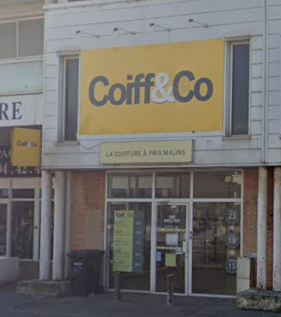
Informations :
www.lesmandataires.com
vdanneker@lesmandataires.com
Téléphone : 04.42.21.77.31
« COIFF & CO », Coiffeur à Vitrolles

Loyer annuel hors charges = 13 K€
Chiffre d’affaires 2025 = 142 K€

DLDO : 18.05.2027 – 15h



